小一班今日动态3.11
来园：
今日来园22人,2人事假，1人病假。
小朋友们都能愉快入园，主动跟老师问好，打招呼，隋浩宇稍有情绪，在老师的安慰下能快速调整好，来到教室门口，小朋友们能有序签到、放物品，洗手喝牛奶。用完早点后，幼儿开始区域游戏。
区域游戏：
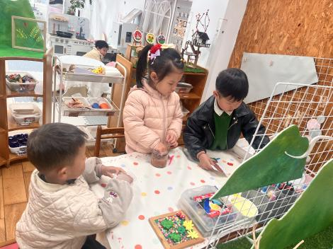  创意坊--漂亮的小汽车 | 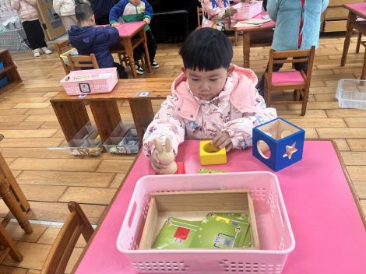  益智区--小兔捉迷藏 | 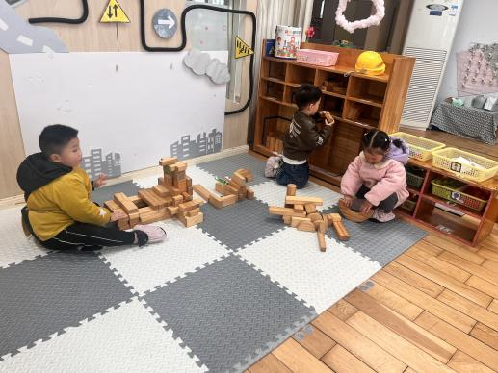  地面建构--漂亮的房子
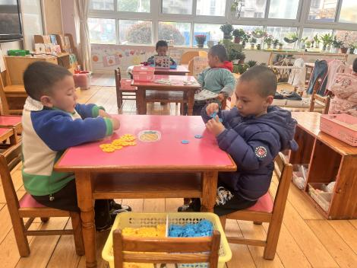  桌面建构--雪花片 | 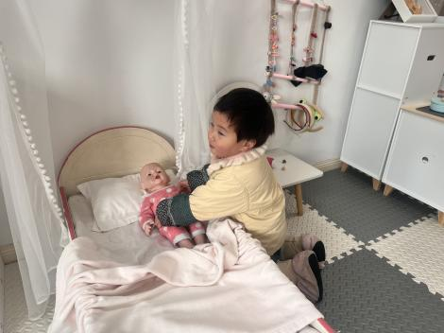娃娃家--照顾宝宝 | 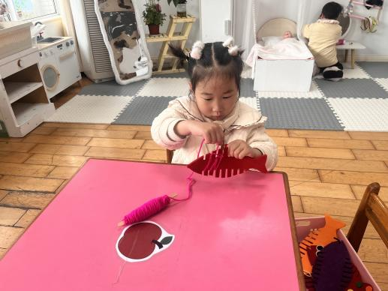  生活区--小鱼穿新衣
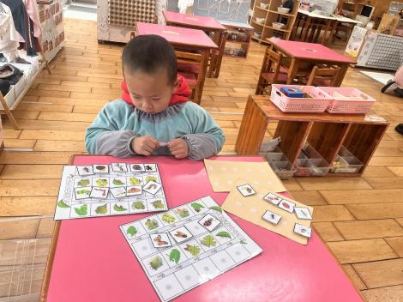  科探区--谁在叶子下 | 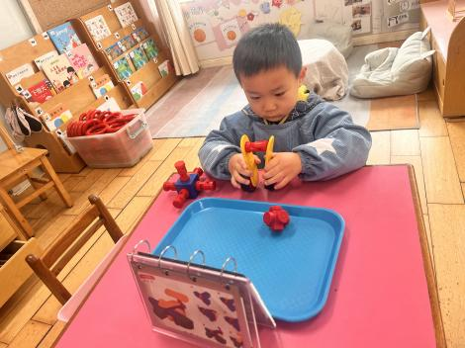  科探区--磁力大师

户外活动：
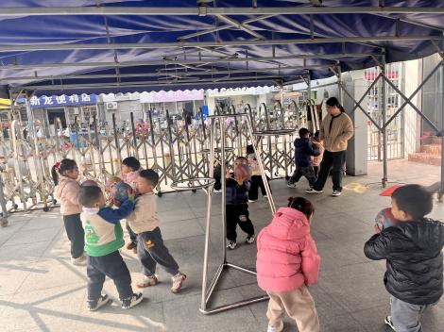 | 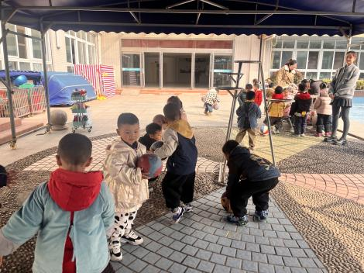 | 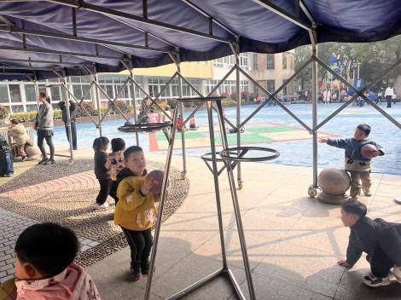
今天我们一起玩了皮球，小朋友们都玩得很开心，能在运动中遵守好游戏规则，注意安全，保护好自己。
集体活动：
语言：我喜欢我自己
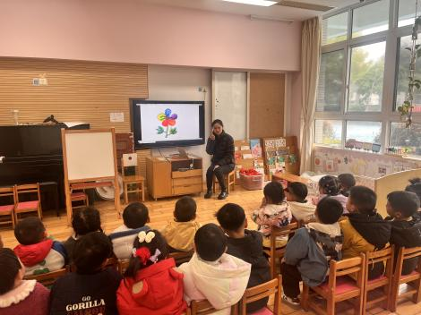 | 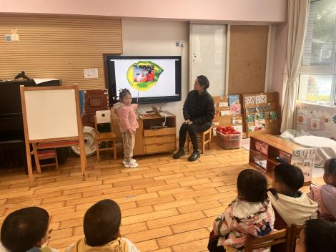 | 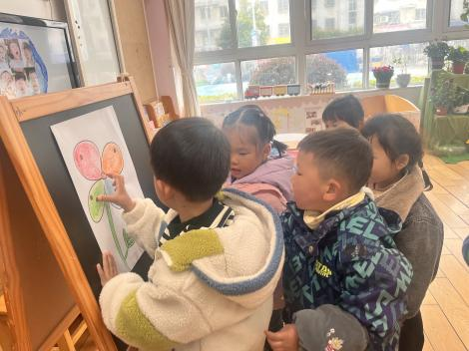
本次活动是一节故事讲述活动。借助绘本中小青蛙的形象指出当他们与周围不同时，心里可能会难过，因为我们都想被群体接纳和喜欢。这时，孩子们会犹豫：是该勇敢接受自己的不同，还是隐藏差异以求相似？在这个问题上，孩子往往会面临更大的挑战，尤其是哪些因为跟别人不一样而被小伙伴孤立、嘲笑的孩子。本次活动，旨在揭示每个孩子都是独一无二，有不一样的美。帮助小班幼儿初步形成积极良好的自我意识,建立乐观、自信的人生态度，促进其社会行为的有效发展。活动中徐凌琨、韩景宸、张烁、刘珺玮、颜泽楷、丁文潇、李潇然、奚禾、丁汝成、杨若萱、白小沐、张玉宛、黄埕子、蒋艺姝、恽佳阳、孙嘉芮、范奕菱喜欢倾听故事，结合图片能初步理解故事内容，在活动中尝试用简短的语言表达自己的想法，并与同伴分享，在理解故事的基础上表示喜欢自己，能为自己拥有的本领感到高兴。隋浩宇、蒋清远、何颖艺、李青、叶兴泽要端正坐姿、认真听讲哦。
生活活动情况：
1.午餐情况：
今天的午饭吃的是血糯米饭、芋头红烧肉、青菜炒百叶、香菜鱼丸汤。大家都能独立用餐，举手示意老师盛汤。用餐中小朋友们能在提醒下端正坐姿，尽量保持桌面的整洁，用餐后能自主收拾好碗、勺子，再洗手、漱口、擦嘴巴，逐步养成良好的用餐习惯。李青剩饭，丁文潇剩汤。
2.午睡情况：
小朋友们能在老师的提醒下，有序小便进入午睡室，并将脱下来的衣裤整理好，放在脚边，现在小朋友们都能自己独立午睡了，偶尔个别幼儿需要老师稍微提醒。
家园合作：
1.动态上的照片，仅作为老师观察时的随拍，并不是所有孩子的照片都会呈现。
2.春季气温变化无常，也是各类传染病高发期，大家要关注孩子的身体情况，避免到人流量大的地方聚集，关注天气情况，及时调整孩子的服装。

